לכבוד
לאה גרבוז
ת.ז. 015861164

שלום רב,
הרינו שמחים להודיעך כי אישרנו את קבלתך לתכנית המוסמך בעבודה סוציאלית לשנת הלימודים תשפ"ד.
הועדה החליטה לקבל אותך למגמת הטיפול הישיר.
מכתב קבלה רשמי עם בקשה לתשלום מקדמת מימוש שכר לימוד יישלח אליך במייל ע"י המדור לקבלת תלמידים.
על מנת להבטיח את מקומך בתכנית, נבקשך להודיענו תוך שבועיים ממכתב זה על כוונתך לממש את הקבלה לתכנית, לכתובת דוא"ל: swm@savion.huji.ac.il
משלוח האישור ותשלום מקדמת מימוש שכר הלימוד עד התאריך הנקוב בהודעת הקבלה מהמשרד לקבלת תלמידים, יאפשר לנו לשמור לך מקום בתכנית.
הצטרפותך בשנה השנייה ללימודיך לקורס הפרקטיקום, שהוא קורס מרכזי במגמת הטיפול הישיר, מותנית בהמשך עבודתך במקום טיפולי ציבורי עם יחידים או משפחות תחת הדרכה קבועה של איש מקצוע רלוונטי (עובד סוציאלי / פסיכולוג).
אנו מברכים אותך על בחירתך ללמוד בתכנית לימודים זו ומאחלים לך הצלחה.

ב ב ר כ ה ,
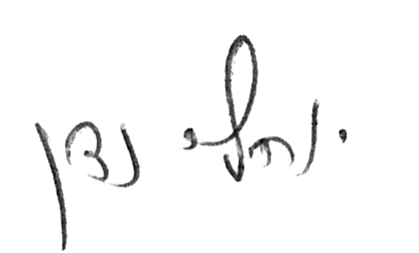
פרופ' יוחאי נדן
ראש תוכניות המוסמך

